Aleksandar VuČković
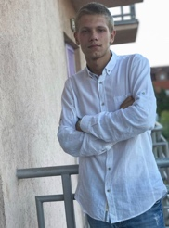
Svete Simića 11,11 000 | +381640430013 | Email zuskaneca2805@gmail.com | Date of Brith: 1.april 1999.
Date 4.decembar 2018.
TelekomSrbija.HR.SELEKCIJA@telekom.rs
Title: srpski
Company: , Rich restaurant
Street address: Svete Simica 11, 11 000, Brace Jerkovic, Vozdovac, Beograd
Work experience: “The Saint”
22.oktobar 2017.-22.april 2018.
Pica majstor

Kafe&Restoran Rich
1.maj 2018.-1.decembar 2018.
Pomocni kuvar

Education: ETŠ “STARI GRAD”
Elektro mehanicar za termicke i rashladne uredjaje IV

Personal characteristics:
-Odlične veštine u komunikaciji
-Veoma sposoban
-Snalazljiv
-Uporan
-Vredan
-Spreman za timski rad

S poštovanjem,
Aleksandar Vučković! Hvala!

